Tên : Hoàng Công Trường Lộc

Lớp K11_CNPM1

MSSV : 1150080063

BÀI LÀM

2.1. Bắt đầu một kế hoạch dự án mới và thiết lập ngày bắt đầu của nó

Bước 1: Làm một trong hai việc sau đây:

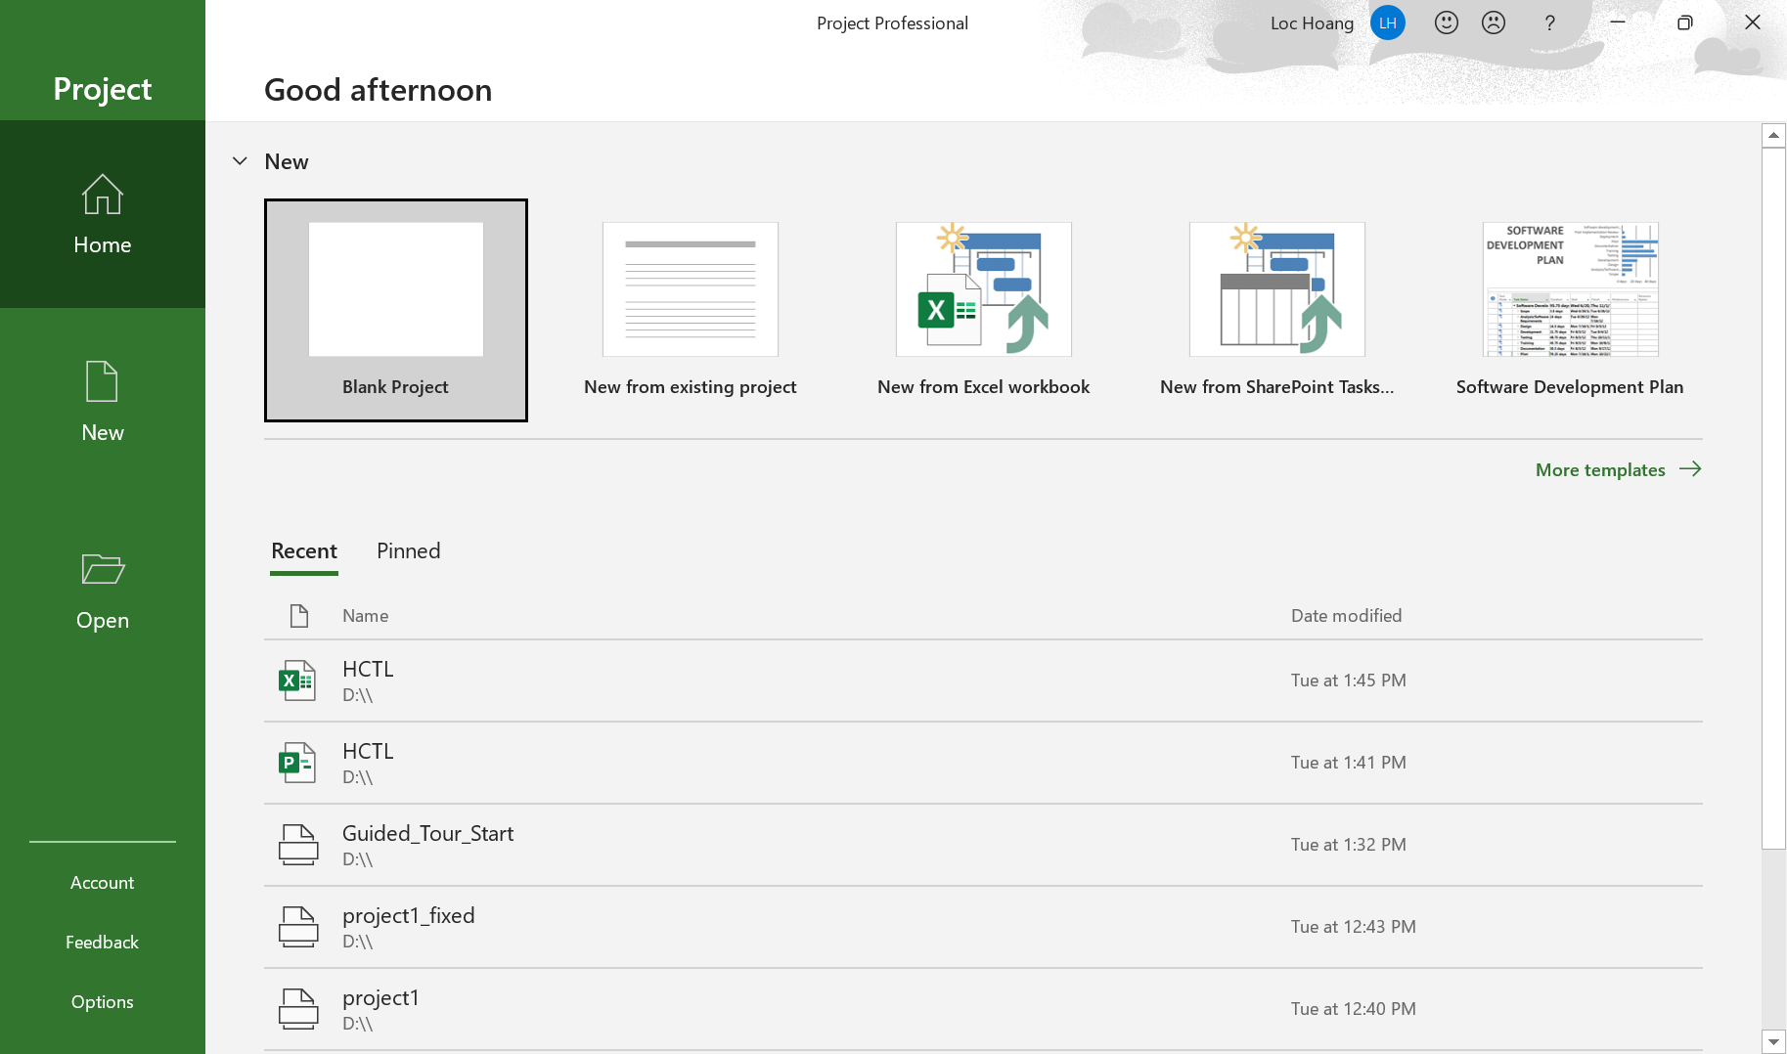

Bước 2: Trong danh sách các mẫu có sẵn, kích vào Blank Project.

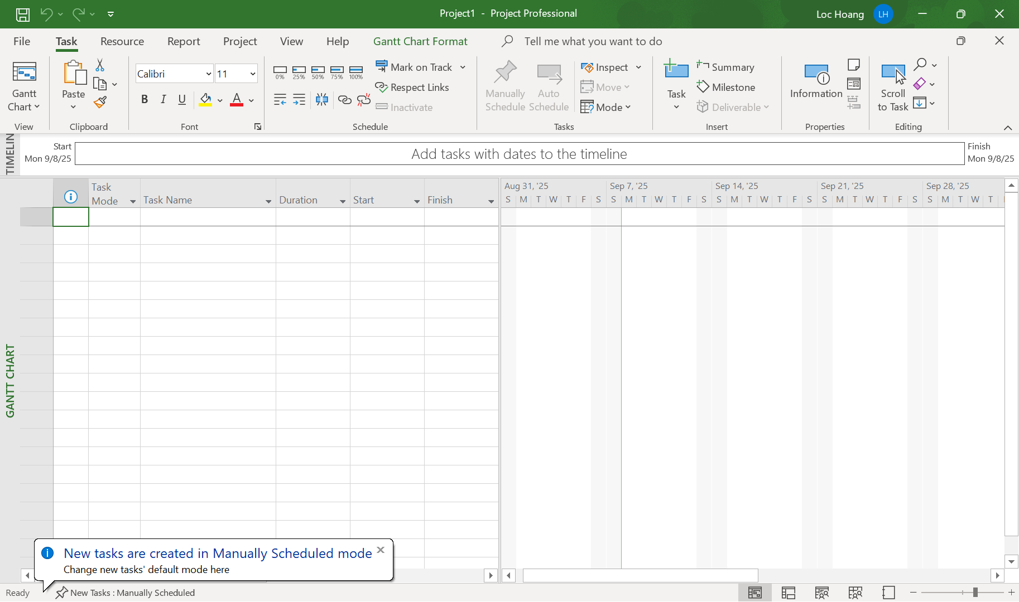

Bước 3: Trên tab Project, trong nhóm lệnh Properties, kích Project Information.

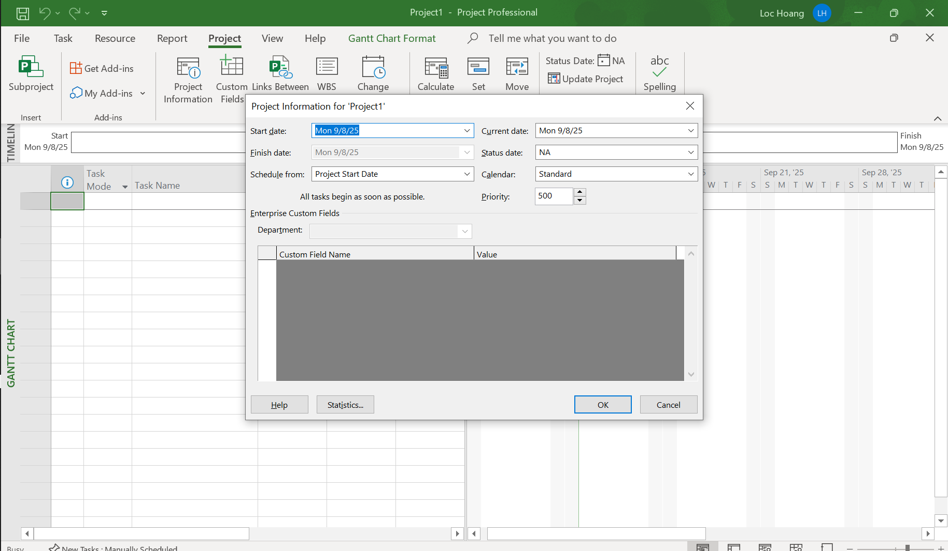

Bước 4: Trong hộp nhập có nhãn Start date gõ 05/1/2015 hoặc kích vào hình đầu mũi tên

màu đen để hiển thị bảng lịch và chọn ngày 05 tháng 01 năm 2015.

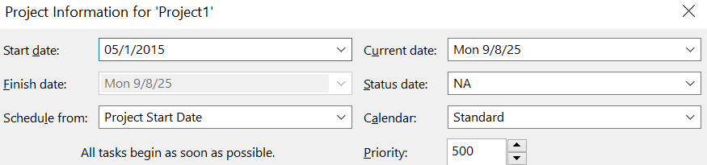

Bước 5: Kích OK để chấp nhận ngày bắt đầu của dự án và đóng hộp thoại Project

Information.

Lưu ý: Bạn có thể thiết lập để Project tự động hiển thị hộp thoại Project Information mỗi

khi bạn tạo ra một kế hoạch dự án mới. Để thực hiện thay đổi này, trên tab File kích Options.

Trong hộp thoại Project Options kích vào tab Advanced và trong khu vực bên dưới nhãn General

tích chọn hộp kiểm có nhãn Prompt for project info new projects.

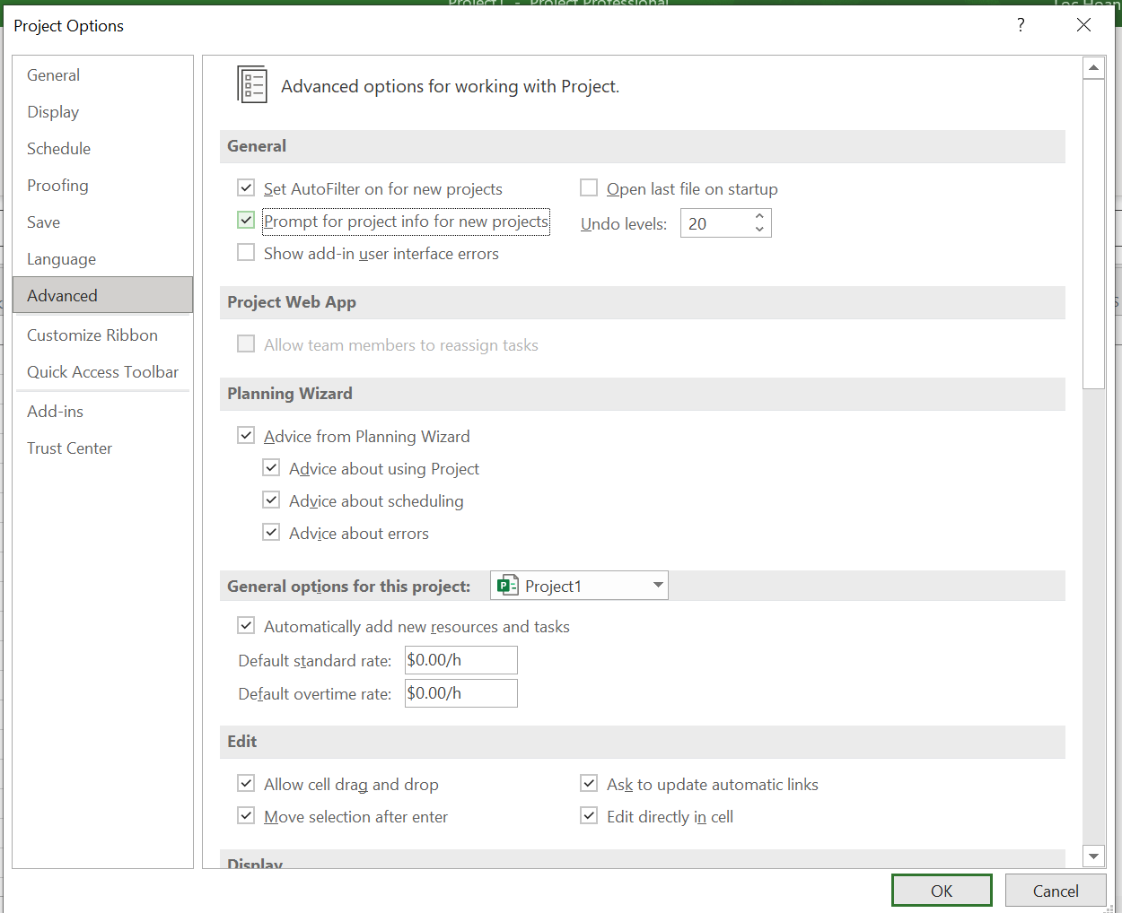

Bước 6: Trên tab File kích Save.

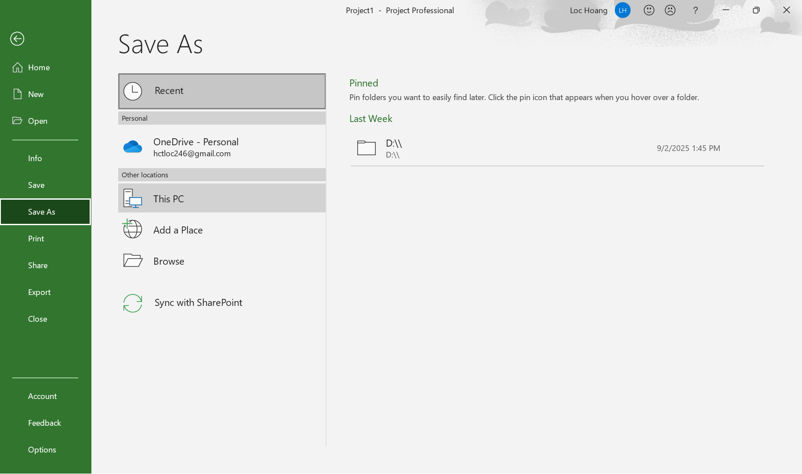

Bước 7: Bên dưới khu vực có nhãn Save and Sync kích Computer và sau đí kích vào nút

Browse ở khu vực phía bên phải.

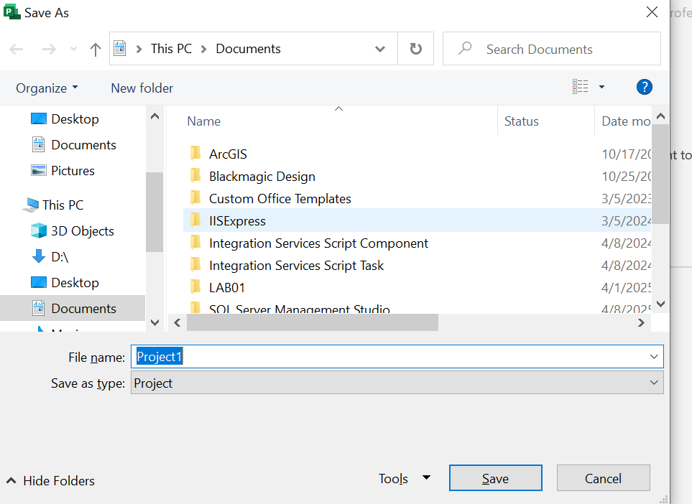

Bước 8: Di chuyển tới thư mục Practices/Chapter 2 trong cùng thư mục chứa tập tin về

cuốn sách này trên máy tính của bạn.

Bước 9: Trong hộp nhập có nhãn File name gõ Simple plan.

Bước 10: Bấm vào nút Save để lưu kế hoạch và đóng hộp thoại Save As.

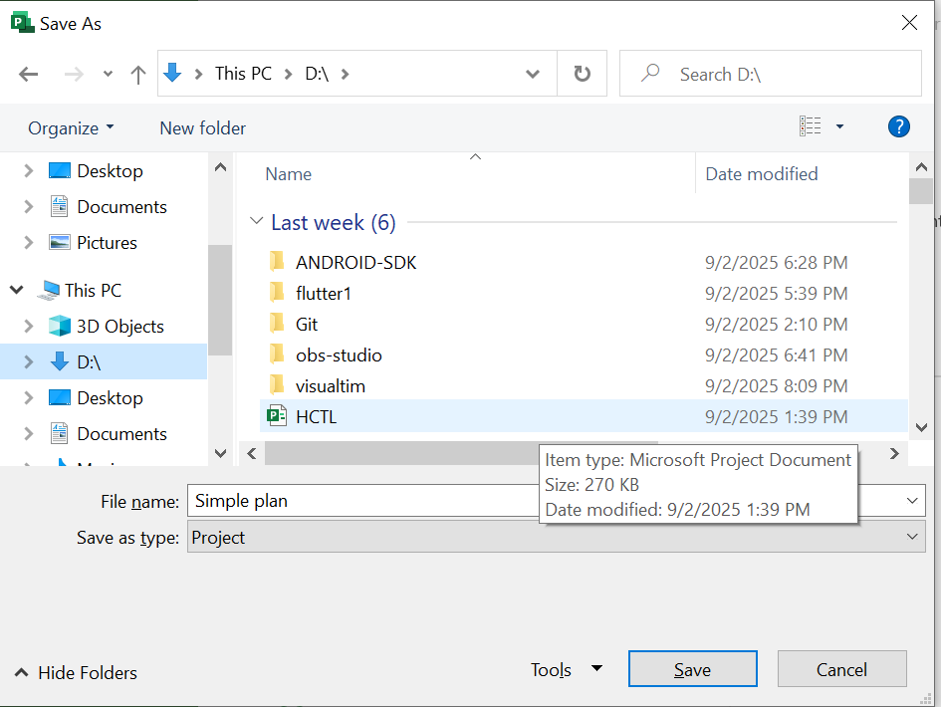

Lưu ý: Bạn có thể chỉ thị cho Project tự động lưu kế hoạch dự án đang được mở ra trong

một khoảng thời gian được định trước, chẳng hạn như cứ sau 10 phút lưu một lần. Trên tab File,

kích Options. Trong hộp thoại Project Options, kích vào Save, tích chọn hộp kiểm có nhãn Auto

save every và sau đó xác định khoảng thời gian ( theo phút) mà bạn muốn lưu tự động trong hộp

nhập có nhãn minute.

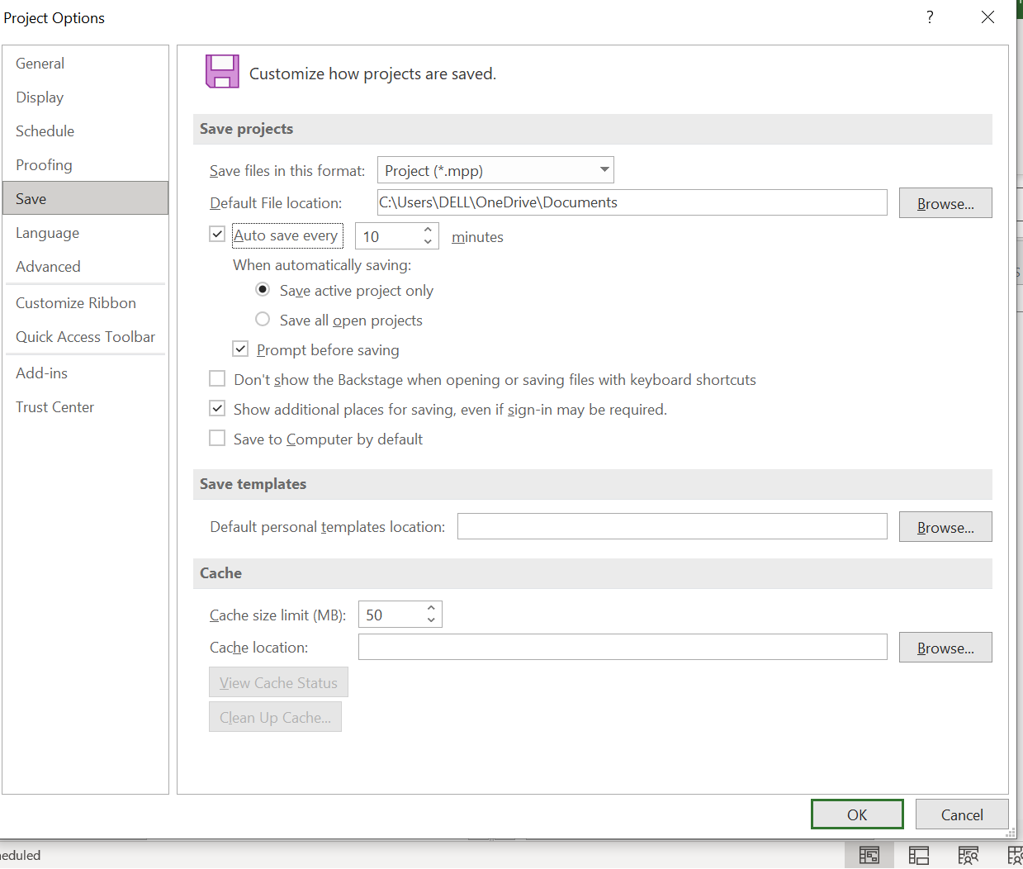

2.2. Thiết lập ngày không làm việc trong lịch dự án- Project calendar

Bước 1: Trên tab Project, trong nhóm lệnh Properties, kích Project Information.

Hộp thoại Project Information xuất hiện.

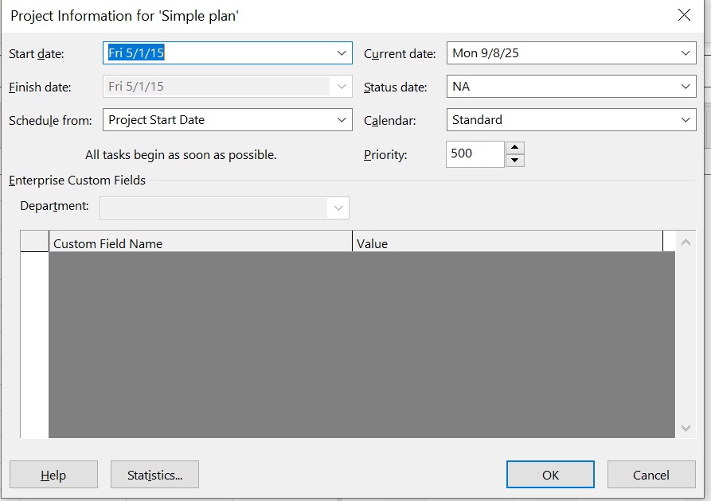

Bước 2: Trong hộp chọn có nhãn Calendar kích vào đầu mũi tên màu đen.

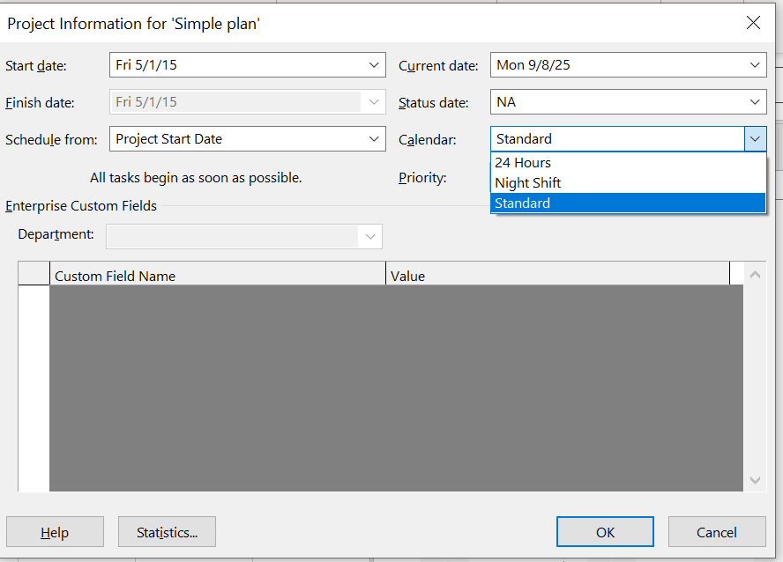

Bước 3: Kích vào nút Cancel để đóng hộp thoại Project Information mà không thực hiện

bất kỳ sự thay đổi nào trong đó.

Bước 4: Trên tab Project, trong nhóm lệnh Properties, kích Change Working Time.

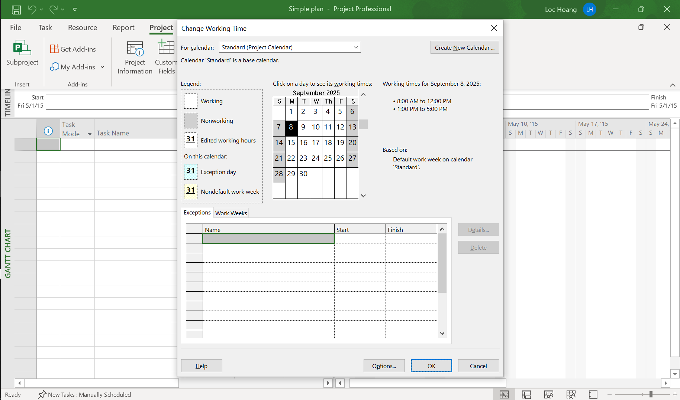

Bước 5: Trong ô nhập dữ liệu thuộc cột có nhãn Name trong tab Exceptions-“ngoại lệ” ở

phần bên dưới của hộp thoại, gõ Staff at morale event- và sau đó kích vào ô tương ứng ở bên cột

có nhãn Start.

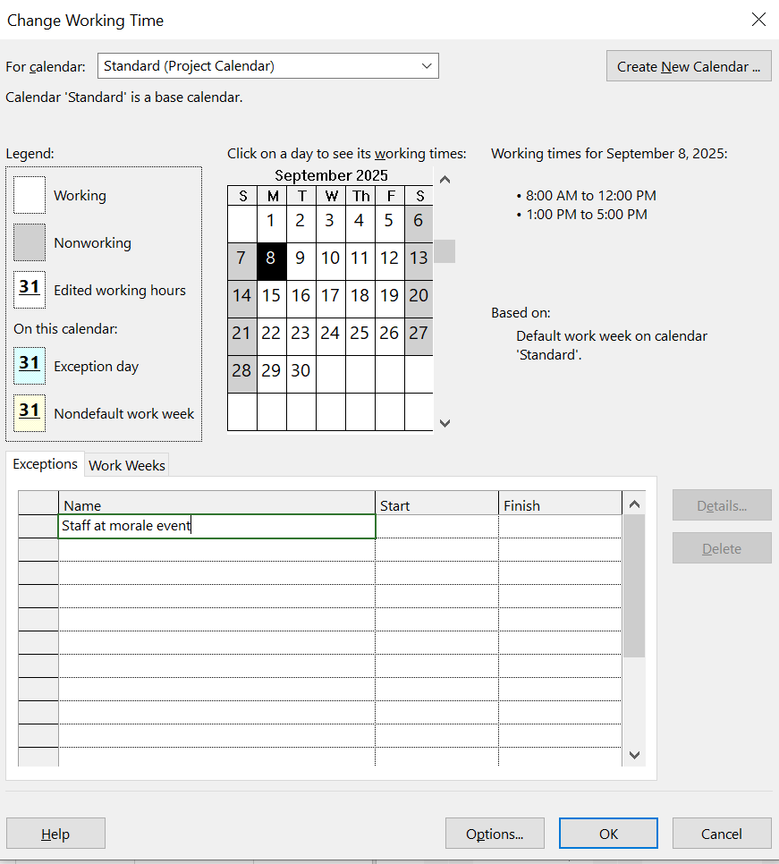

Bước 6: Trong ô tương ứng thuộc cột có nhãn Start, gõ 22/1/15, và sau đó kích vào ô tương

ứng trong cột có nhãn Finish hoặc nhấn phím sang phải trên bàn phím.

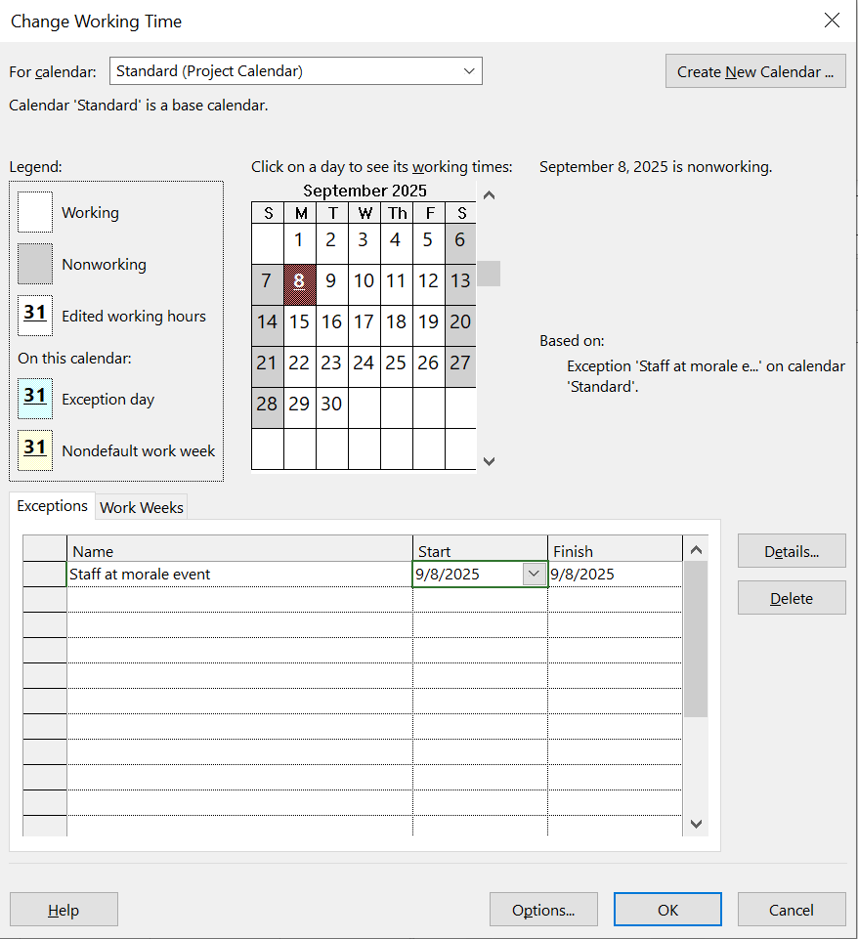

Bước 7: Kích OK để đóng hộp thoại Change Working Time.

2.3. Nhập tiêu đề và các thuộc tính khác của kế hoạch

Bước 1: Kích vào tab File.

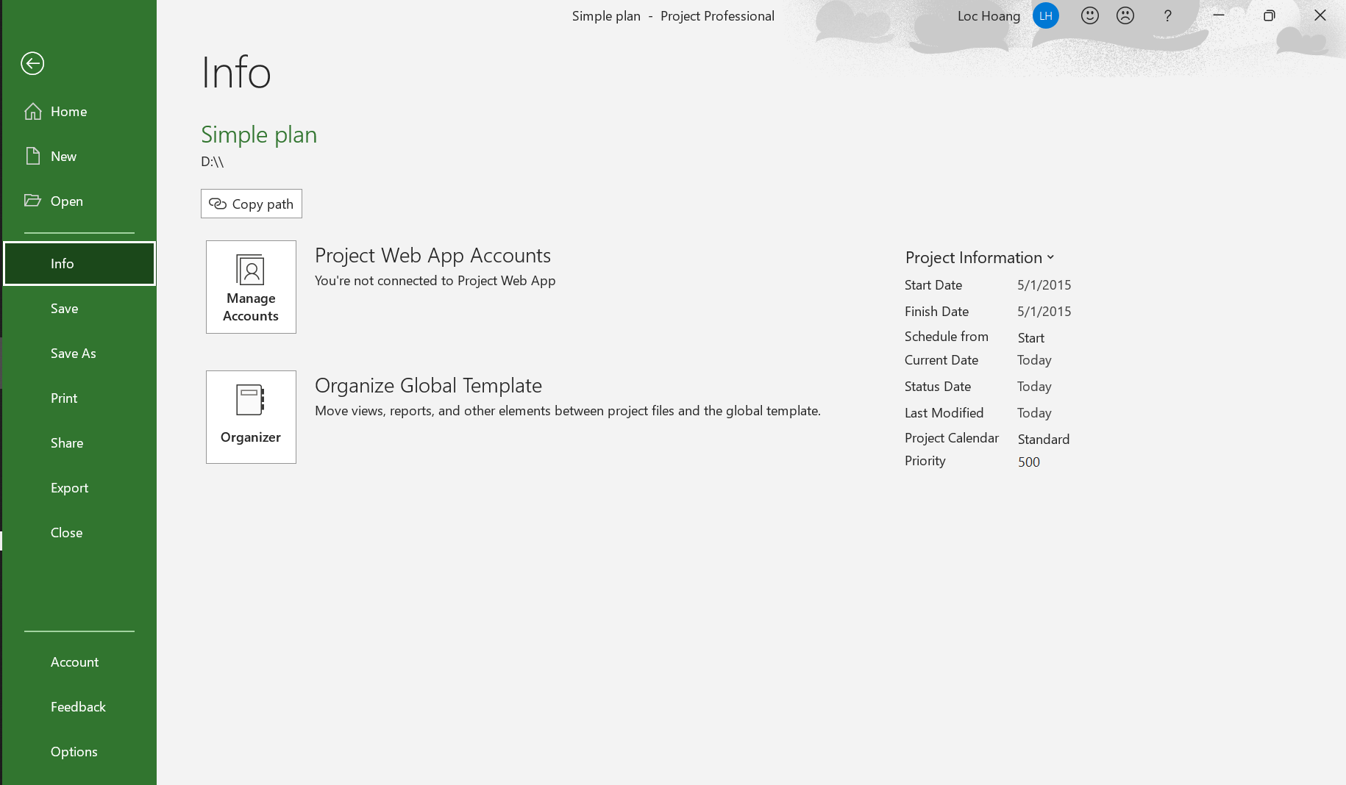

Bước 2: Kích vào nhãn Project Information. Trong menu xuất hiện, kích Advanced

Properties.

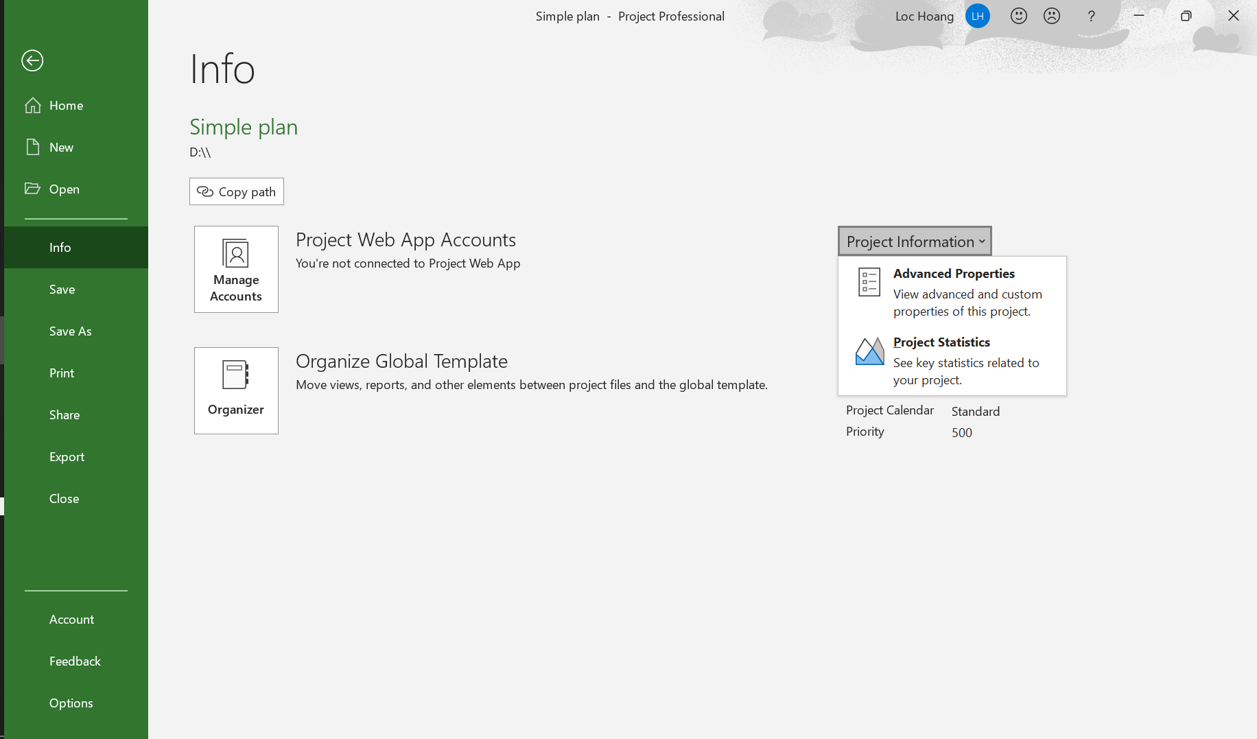

Hộp thoại Properties xuất hiện với tab có nhãn Summary đang được mở ra.

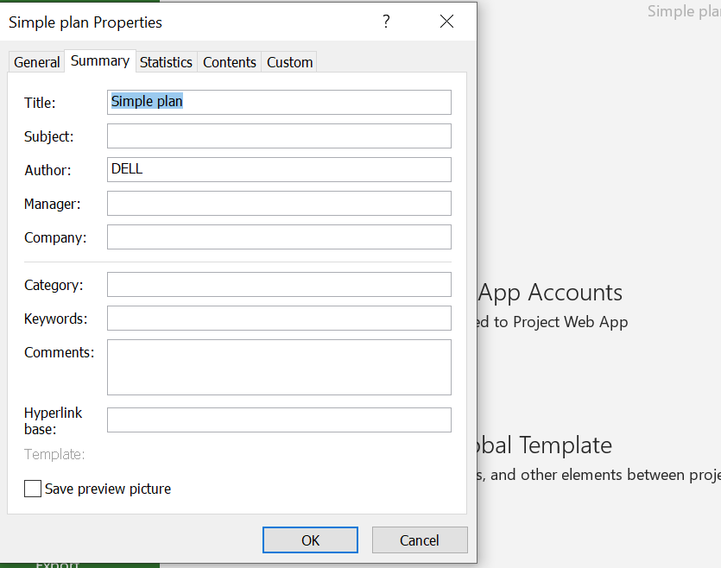

Bước 3: Trong hộp nhập có nhãn Subject gõ: New book launch Schedule

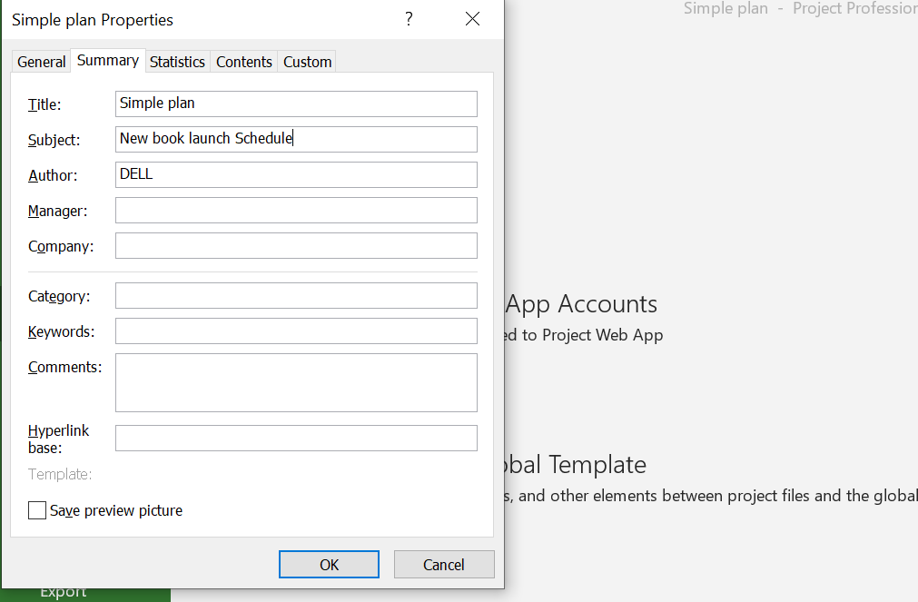

Bước 4: Trong hộp nhập có nhãn Manager gõ: Carole Poland

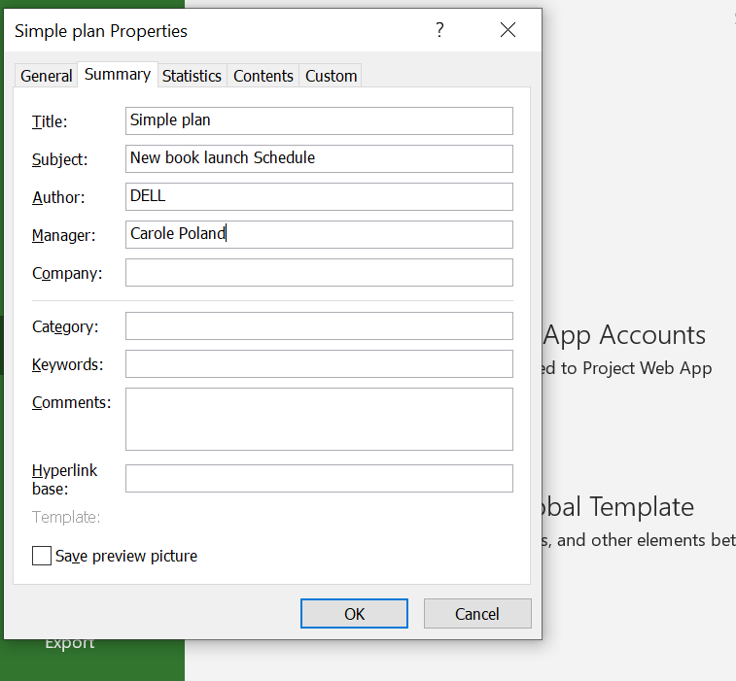

Bước 5: Trong hộp nhập có nhãn Company gõ: Lucerne Publishing

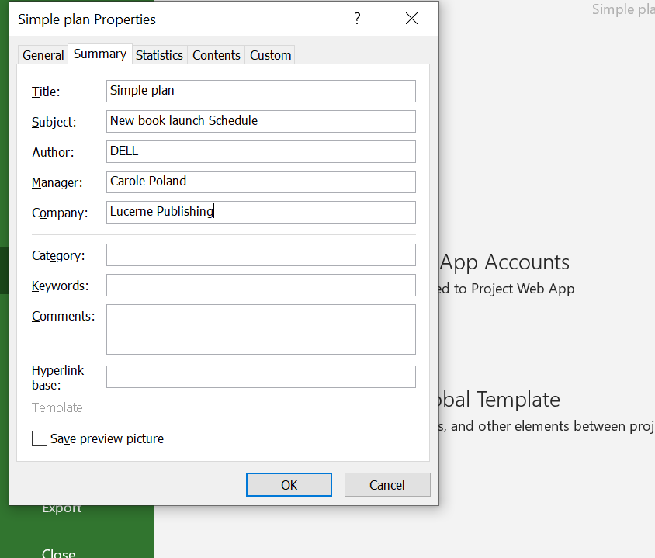

Bước 6: Trong hộp nhập có nhãn Comments gõ: New chilrent’s book for spring release

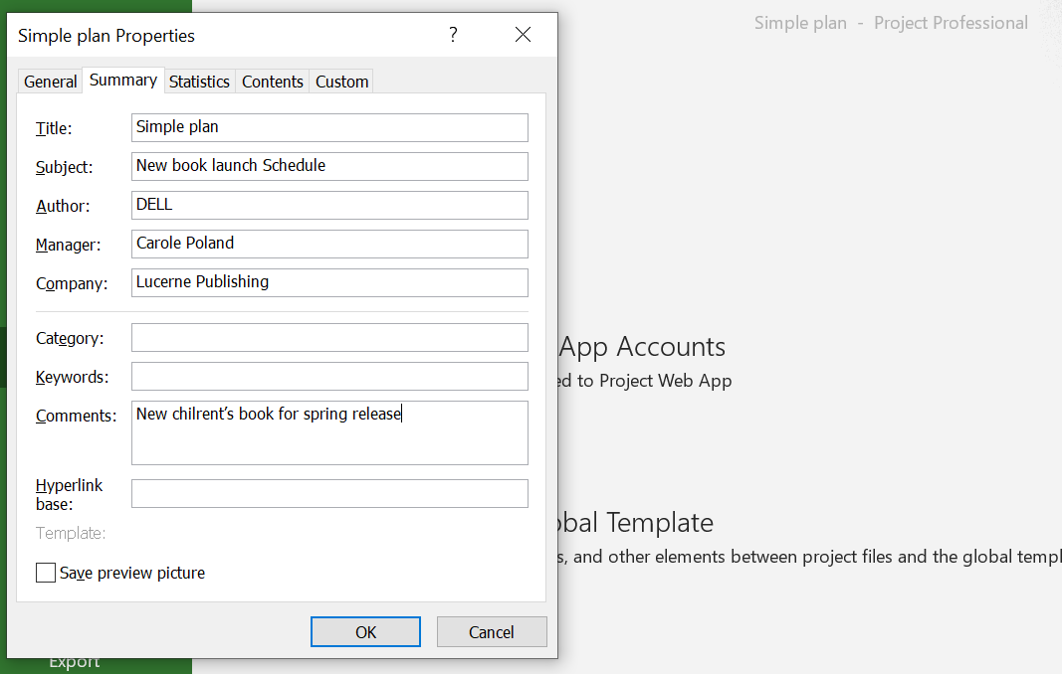

Bước 7: kich OK để đóng hộp thoại.

Bước 8: Trên tab File kích Save.